Guía 02
bases de datos
durman vanegas garcia

Preguntas de Introducción
¿Qué es un diagrama?
Es una representación gráfica de elementos, procesos o estructuras que permite visualizar la información de forma organizada.

¿Qué tipos de diagramas conoce o ha utilizado?
Diagramas de flujo unicamente.

¿Cómo se estructura un diagrama?
Por medio de símbolos gráficos estandarizados que representan entidades, relaciones y flujos, dependiendo del tipo de diagrama.

¿Cómo se construye un diagrama?
Identificando elementos clave (actores, procesos, clases), definiendo relaciones entre ellos y usando una notación estandarizada (como UML).

¿Cuál es el objetivo de usar diagramas?
Comprender, diseñar, comunicar y documentar sistemas de forma clara y estructurada.

¿Por qué deben usarse diagramas en el diseño de soluciones de software?
Porque permiten visualizar la arquitectura del sistema, mejorar la comunicación entre los miembros del equipo y detectar errores antes de la implementación.

Investigación
a. Cuatro Diagramas Relevantes de UML
-Diagrama de clases: modela la estructura estática del sistema.

-Diagrama de casos de uso: describe cómo interactúan los usuarios con el sistema.

-Diagrama de secuencia: detalla la interacción entre objetos en orden temporal.

-Diagrama de actividades: representa el flujo de trabajo o procesos del sistema.

b. Representar una clase (Ejemplo):
Clase: Estudiante
----------------------
+nombre: String
+edad: int
+codigo: String
----------------------
+matricular(): void
+consultarNotas(): float

c. ¿UML permite incluir notas?
Sí. UML permite agregar notas para aclarar partes del diagrama, explicar decisiones de diseño o hacer observaciones relevantes.

d. ¿Qué es un método constructor?
Es un método especial que se utiliza para crear e inicializar objetos de una clase. Su nombre coincide con el de la clase y no tiene tipo de retorno.

e. Tipos de Relaciones entre clases:
-Asociación

-Agregación

-Composición

-Herencia

-Dependencia

-Realización

Actividad 1: Diagrama de Casos de Uso
Tema: Proceso de Matrícula en Línea
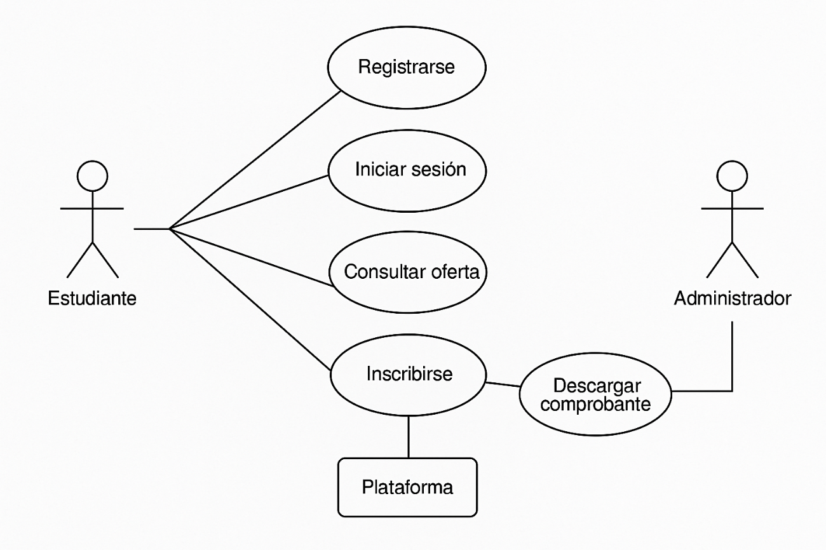
Descripción:
El estudiante accede a la plataforma, consulta la oferta, se inscribe y descarga su comprobante. El administrador gestiona los cursos ofrecidos.

Actividad 2: Diagrama de Clases
Identificación de elementos
Tipo | Ejemplo
Verbos | Registrarse, consultar, inscribirse
Sustantivos | Estudiante, curso, plataforma, comprobante
Entidades | Estudiante, Curso, Matrícula, Administrador

Clases principales:
Estudiante

+nombre: String

+correo: String

+codigo: String

+registrar(): void

Curso

+nombre: String

+codigo: String

+cupo: int

+mostrarInfo(): void

Matrícula

+fecha: Date

+estado: String

+generarComprobante(): PDF

Administrador

+nombre: String

+gestionarCursos(): void

Glosario
Término | Definición
UML | Lenguaje de modelado unificado para diseñar sistemas.
POO | Paradigma de programación basado en objetos.
Objeto | Instancia de una clase.
Clase | Plantilla que define atributos y comportamientos.
Modelo | Representación simplificada de un sistema.
Atributo | Propiedad de una clase.
Alcance | Visibilidad de atributos o métodos (público, privado, etc.).
Parámetro | Variable que recibe un método o función.
Agregación | Relación entre clases donde una contiene a otra sin dependencia total.
Herencia | Mecanismo por el cual una clase adquiere propiedades de otra.
Polimorfismo | Capacidad de métodos con el mismo nombre para comportarse diferente.
Extensión | Relación que indica un comportamiento adicional en casos de uso.
Función | Procedimiento que realiza una acción y puede devolver un valor.
Relación | Vínculo entre elementos del sistema.
Abstracción | Ocultamiento de detalles para mostrar solo lo esencial.
Sobrecarga | Definición de múltiples métodos con el mismo nombre pero diferentes parámetros.

